Table of Contents

Descrição 2

Usuários 2

Funcionalidades 2

Protótipo da Interface com o usuário 3

Tela 1 – Splash Screen 3

Tela 2 – Tela de login 3

Tela 3 – Tela de registro 4

Tela 4 – Tela Inicial 5

Tela 5 – Menu lateral 6

Tela 6 – Tela de cadastro de um animal 7

Tela 7 – Tela de cadastro de abrigo 8

Tela 8 – Tela de perfil do animal 9

Tela 9 – Tela de lista de abrigos 10

Considerações chaves 11

Descreva qualquer caso excepcional, se houver, a respeito da experiência do usuário (UX – *User eXperience*). 11

Descreva as bibliotecas que você está pensando em utilizar e forneça as razões para incluí-las no seu projeto. 11

Descreva como você vai implementar os serviços do *Google Play*. 12

Planejamento das tarefas 12

Tarefa 1: Configuração do projeto 12

Tarefa 2: Desenvolvimento e publicação do banco de dados 12

Tarefa 3: Desenvolvimento e publicação da Web API 12

Tarefa 4: Implementar UI para cada atividade e fragmento 12

Tarefa 5: Implementar código das activities 13

**Repositório GitHub**: <https://github.com/CaroolSantos/AdoteUmPet>

**Equipe:** Ana Carolina Santos Silva

Adote um pet

# Descrição

A ideia do aplicativo é ser um centralizador de animais disponíveis para adoção ajudando-os assim a encontrar um novo lar, podendo divulgar também quando algum pet se perder para que outras pessoas por perto sejam notificadas e possam ajudar na busca do animal perdido.

Facilitamos a busca de novos amiguinhos de estimação para pessoas que desejam adotar!

Nosso aplicativo preza para que todos os animais de estimação sejam divulgados de forma igualitária, então os que tiverem menos visualizações serão destaques na tela inicial do app.

Também disponibilizamos de parceiros que apoiam a adoção consciente desses animais e estarão disponibilizando benefícios para os novos papais/mamães que se comprometerem a cuidar do seu novo animal de estimação.

# Usuários

* Pessoas interessadas em adotar um animal de estimação.
* Donos de abrigos de animais.
* Pessoas que encontraram algum animal abandonado na rua.
* Pessoas que perderam algum animal.

# Funcionalidades

* Cadastro de usuários através de uma rede social e acesso a seus dados básicos de contato.
* Listar animais e abrigos mais próximos de acordo com a localização atual do usuário.
* Cadastro de animais para adoção.
* Cadastro de animais perdidos para divulgação.
* Cadastro de abrigos.
* Cadastro e divulgação de clínicas parceiras.
* Balanceamento de divulgação dos animais.

# Protótipo da Interface com o usuário

## Tela 1 – Splash Screen

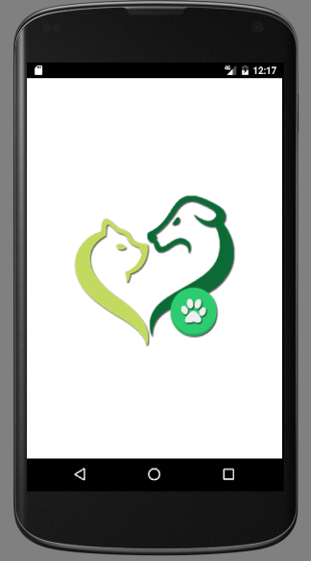

Tela de splash screen com logo do aplicativo.

## Tela 2 – Tela de login

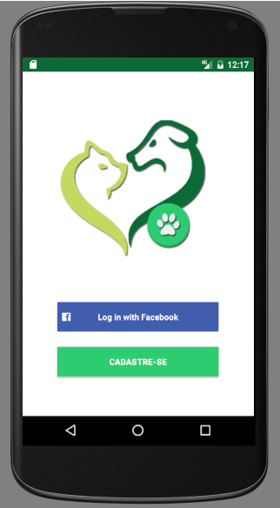

Tela de login, com o facebook, com a logo do aplicativo. Incluindo botão de cadastro para novos usuários.

## Tela 3 – Tela de registro

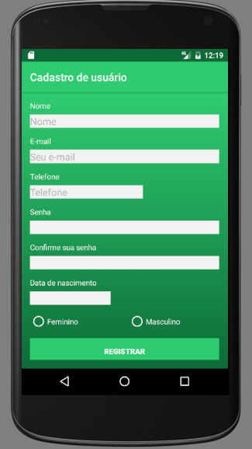

Tela de registro de um novo usuário.

## Tela 4 – Tela Inicial

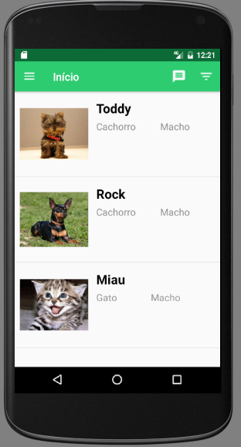

Tela de início do aplicativo onde usuário visualizará os animais disponíveis para adoção próximos a ele bem como animais perdidos na região.

## Tela 5 – Menu lateral

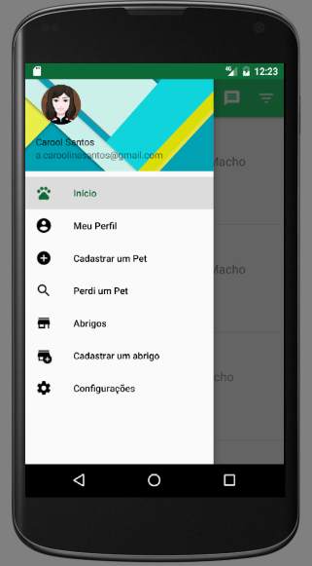

Tela com menu lateral com as opções disponíveis no aplicativo.

Início: exibe a tela de home do app com a lista dos animais disponíveis para adoção.

Meu Perfil: exibe a tela de perfil do usuário onde poderá ver os pets favoritados, os pets e abrigos que o usuário cadastrou.

Cadastrar um Pet: exibe a tela de cadastro de um novo pet para adoção.

Perdi um Pet: exibe a tela de cadastro de um Pet perdido.

Abrigos: exibe uma lista dos abrigos cadastrados do app.

Cadastrar um abrigo: exibe o cadastro de um novo abrigo.

Configurações: sair, conta do usuário.

## Tela 6 – Tela de cadastro de um animal

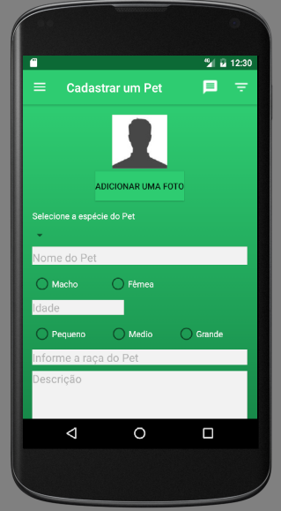

Tela cadastro de dados de um animal para adoção.

## Tela 7 – Tela de cadastro de abrigo

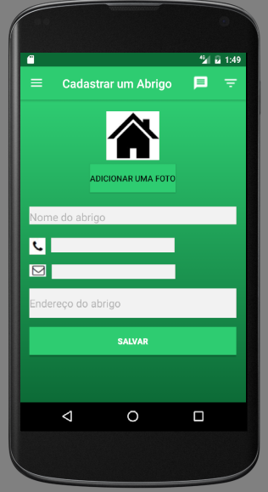

Tela de cadastro de abrigos com detalhes como nome, contato e endereço para geolocalização.

## Tela 8 – Tela de perfil do animal

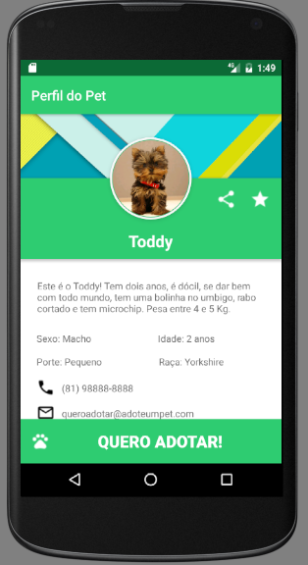

Tela de perfil do animal acessada por quem tem interesse em visualizar informações mais detalhadas.

## Tela 9 – Tela de lista de abrigos

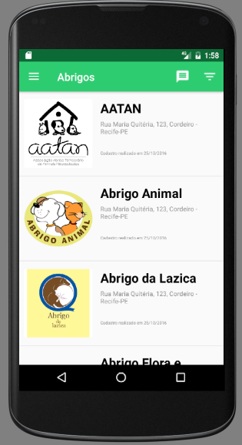

Tela de busca de abrigos com filtros personalizáveis e ordenação por localização.

# Considerações chaves

**Como seu app vai lidar com a persistência de dados?**

Será construída uma Web API para acesso ao banco de dados. Ambos, API e banco de dados, serão hospedados na plataforma azure.

### Descreva qualquer caso excepcional, se houver, a respeito da experiência do usuário (UX – *User eXperience*).

N/A

### Descreva as bibliotecas que você está pensando em utilizar e forneça as razões para incluí-las no seu projeto.

Picasso para exibição de imagens.

SDK do Facebook para controle de usuários e acesso a dados básicos.

### Descreva como você vai implementar os serviços do *Google Play*.

API do Google Maps para mapeamento de abrigos/animais mais próximos.

# Planejamento das tarefas

## Tarefa 1: Configuração do projeto

1. Criar projeto no Android Studio
2. Configurar Jack no projeto
3. Configurar biblioteca Picasso
4. Configurar SDK do Facebook
5. Configurar API do Google Maps
6. Configurar base de dados
7. Configurar Web API

## Tarefa 2: Desenvolvimento e publicação do banco de dados

* Definição do minimundo.
* Esquema de tabelas e views
* Publicação no servidor

## Tarefa 3: Desenvolvimento e publicação da Web API

* Desenvolvimento da web API
* Integração com o banco de dados
* Publicação na Azure

## Tarefa 4: Implementar UI para cada atividade e fragmento

* Construir UI para SplashScreenActivity
* Construir UI para LoginActivity
* Construir UI para HomeActivity
* Construir UI para CadastroPetActivity
* Construir UI para CadastroAbrigoActivity
* Construir UI para AbrigosActivity
* Construir UI para AdocaoActivity
* Construir UI para PerfilAnimalActivity
* Construir UI para PerfilAbrigoActivity
* Construir UI para PerfilUsuarioActivity
* Construir UI para ClinicasAssociadasActivity

## Tarefa 5: Implementar código das activities

* Implementar SplashScreenActivity
* Implementar LoginActivity
  + Integrar com a API do facebook
* Implementar HomeActivity
  + Implementar funcionalidade com a biblioteca Picasso
* Implementar CadastroPetActivity
  + Implementar funcionalidade com a biblioteca Picasso
* Implementar CadastroAbrigoActivity
  + Implementar funcionalidade com a biblioteca Picasso
* Implementar AbrigosActivity
  + Integrar com a API do Google Maps
  + Implementar funcionalidade com a biblioteca Picasso
* Implementar AdocaoActivity
  + Integrar com a API do Google Maps
  + Implementar funcionalidade com a biblioteca Picasso
* Implementar PerfilAnimalActivity
  + Implementar funcionalidade com a biblioteca Picasso
* Implementar PerfilAbrigoActivity
  + Implementar funcionalidade com a biblioteca Picasso
* Implementar PerfilUsuarioActivity
  + Implementar funcionalidade com a biblioteca Picasso
* Implementar ClinicasAssociadasActivity
  + Implementar funcionalidade com a biblioteca Picasso